公益社団法人日本技術士会中部本部
愛知県支部 2025年度例会 「見学会」のご案内

2025年９月吉日
愛知県支部 企画研修委員会

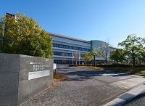
公益社団法人日本技術士会中部本部愛知県支部では、「国立研究開発法人産業技術総合研究所 中部センター」の見学会を企画しました。ここは産業技術総合研究所の研究拠点のひとつです。「機能部材」技術を核に「材料系ものづくりの総合的な研究拠点」を目指しています。その研究ユニットに「マルチマテリアル研究部門」があり、材料分野における国際産業競争力の強化を目的とした研究に取り組み、地域における産学官連携の中核としての機能を果している研究拠点です。
見学では産業技術総合研究所中部センター所長の堀田裕司様、所長代理の加藤且也様、連携オフィサーの高尾泰正らに対応していただきます。
皆様のご参加を期待しています。

●日時 ： 2025年11月４日（火） 13時30分～15時30分
13時30分の少し前までに現地「大会議室３+４」に集合 （エントランスに職員がみえる）
終了後は現地解散

●場所 ： 名古屋市守山区桜坂４丁目205 （https://www.aist.go.jp/chubu/）
次ページにアクセスを記載

●見学スケジュール ：
時間（目安） | 場所 | 見学内容
13:30～14:25 | 大会議室３+４ | - 産業技術総合研究所中部センターの紹介  - マテリアル・プロセスイノベーション（MPI）プラットフォームの紹介  - 企業連携事例の紹介
14:25～15:10 | 各見学場所  （２班に分かれて） | - 軽量自動車部材  - 軽量鉄道部材  - エレクトロクロミック調光シート  - 熱応答型調光ガラス  - MPIプラットフォーム
15:10～15:30 | 大会議室３+４ | - 質疑応答、意見交換
●参加費 ： 無料 （交通費は各自でご負担ください）

●申込み方法 ： 技術士会統括本部のCPD行事申込みページからお申込みください。
https://www.engineer.or.jp/kaiin/password/cpdevent/cpdeventlist.php

●募集人員 ： 25名で先着順とします。

●申込み締切り ： 10月30日（木）ですが、25名に達した時点で締切ります。

●CPD行事参加証 ： 見学会終了後、技術士会統括本部HPからダウンロードしてください。

●確認事項 ： 参加者皆様の氏名、所属、技術部門を中部センター様にお知らせします。

●問合せ先 ： 公益社団法人日本技術士会 中部本部 愛知県支部 （中部本部内）
E-mail ： g-chubu@asahi-net.email.ne.jp
TEL ： 052-571-7801

アクセス
https://www.aist.go.jp/chubu/ja/access/ でご確認ください。
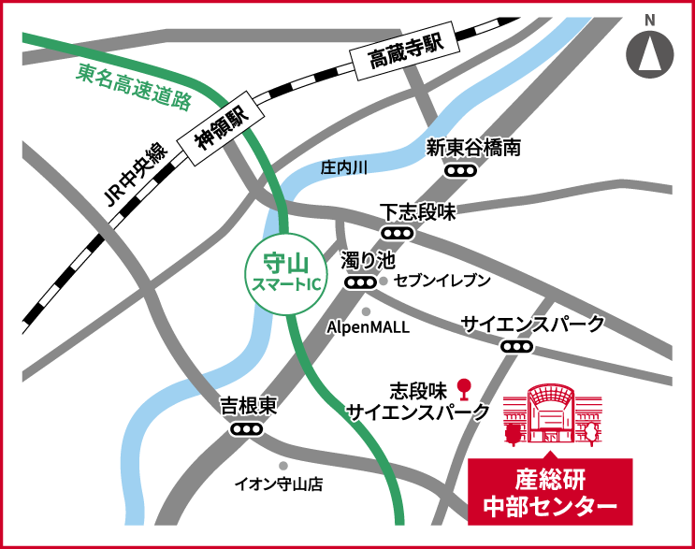
- 大曽根から、ゆとりーとライン（ガイドウェイバス）の志段味サイエンスパーク経由「志段味交通広場」行きに乗車し、「志段味サイエンスパーク」で下車される場合、大曽根12時50分発、志段味サイエンスパーク13時22分着がありますが、ギリギリになります。

- JR中央線の高蔵寺駅の南口からタクシーという方法もあり、15分ほどの乗車時間です。ただ、待機台数が限られていますので注意が必要です。

- 地下鉄東山線藤が丘駅から、市バス「藤丘12」系統「東谷山フルーツパーク」行きに乗車し、「志段味サイエンスパーク」で下車される場合、藤が丘12時49分発、志段味サイエンスパーク13時14分着がちょうどよいです。

- 車で来ていただくことも可能です。ただし、その旨を事前に連絡ください。

